t'\1 G 1 "t_ó

MINUTA DE REUNIÓN ORDINARIA NÚMERO CINCO DE LAS COMISIONES EDILICIAS DE EQUIDAD DE GÉNERO E INSTITUTO DE LA MUJER DEL H. AYUNTAMIENTO CONSTITUCIONAL DE SAN JUAN DE LOS LAGOS.

En la ciudad de San Juan de los Lagos, Jalisco, a las 17:16 hrs. del día 08 de abril de 2019, reunidas en la sala de sesiones del H. Ayuntamiento, ubicada en la planta alta del Palacio Municipal, con dirección en la calle Simón Hernández Número 1, de la colonia centro de ésta ciudad, dando cumplirr:tiento a lo establecido en la Ley del Gobierno y Administración Pública Municipal del Estado de Jalisco, así como la Ley de Transparencia y Acceso a la Información Pública del Estado de Jalisco y sus Municipios, nos reunimos para llevar a cabo Sesión Ordinaria Número Tres de las comisiones edilicias de Equidad de Género e Instituto de la Mujer, bajo el siguiente orden del día:

1.- Listad asistencia y declaratoria de quórum legal.

2:- Lectura y aprobación del orden del día.

3.- Informe de presentación de Iniciativa de Acuerdo por el que se exhorta al Poder Ejecutivo Federal a Regularizar y Mantener en Operación el Programa de Estancias 1nfantiles. ·

4.- Asuntos Generales .

5.- Clausura de la Sesión.

DESAHOGO

1.- Lista de asistencia y declaratoria de quórum legal. Se procede a tomar lista de asistencia:
--.......:::;;.-...;¡:::;;...\ -- Norma Elizabeth Macras Aguirre ........ Presente.

Dra. Laura Angélica Chávez Contreras ..... Presente..

Una vez tomada lista de asistencia, se encuentran presentes las dos regidoras integrantes de la comisión , por lo que existe quórum legal para la realización y los acuerdos que se tomen serán válidos.

2.- Lectura y aprobación del orden del día .

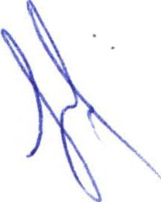Una vez que se dio lectura y fue sometido a consideración el orden del día, es aprobado por las regidoras presentes . '

3.- Informe de presentación de Iniciativa de Acuerdo por el que se exhorta al Poder Ejecutivo Federal a Regularizar y Mantener en Operación el Programa de Estancias Infantiles:

En este momento, la· Regidora Norma Elízabeth Macias Aguírre , procede a dar lectura, como punto informativo, a la Iniciativa de Acuerdo que presentará en la próxima Sesión de Ordinaria de Ayuntamiento:

La que suscribe, NORMA ELIZABETH MACÍAS AGUIRRE, en uso de la facultad que me confiere el artículo 41, fracción JI de la Ley del Gobierno y la Administración Pública Municipal del Estado de Jalisco, así como los artículos 95, fracción 11, 100 y correlativos del Reglamento del Ayuntamiento de San Juan de los Lagos, Jalisco, someto a la consideración de este Gobierno Municipal, la siguiente iniciativa de acuerdo POR EL QUE SE EXHORTA AL PODER EJECUTIVO FEDERAL A REGULARIZAR Y MANTENER EN OPERACIÓN EL
PROGRAMA DE ESTANCIAS INFANTILES, de conformidad con la siguiente

EXPOSICIÓN DE MOTIVOS:

Uno de los objetivos de toda autoridad municipal es velar por la comunidad; trabajar permanentemente en generar fas condiciones para que las personas puedan tener una vida digna, en donde todos puedan desarrollar sus capacidades y, a partir de ahí , fortalecer la vida en sociedad .

Aun cuando consideramos que el Estado debe permitir a la persona su máximo desarrollo , siempre hemos entendido que hay algunos aspectos que requieren del apoyo de la familia , de la comunidad y, finalmente , del Estado mismo.

Así entonces, hemos trabajado bajo el principio de permitir a la persona su desarrollo individual, complementado con el esfuerzo colectivo en aquellos puntos donde el esfuerzo individual o familiar no podría generar los satisfactores necesarios para el desarrollo . Éste, que conocemos como el principio de subsidiariedad , permite conjuntar esfuerzos y generar mayores posibilidades de desarrollo, sin tratar a las personas de manera clientelar , es decir, trabajamos en una serie de libertades y derechos individuales, complementados con una serie de derechos de carácter social. lo anterior , constituye una obligación que compartimos todas las autoridades, en los tres ámbitos de gobierno .

Bajo estos princ1p1os es que se han creado programas como el denominado Estancias Infantiles para Apoyar a Madres Trabajadoras, implementado por el Gobierno Federal.

Este programa inició desde el año 2007 estableciendo como su objetivo ge eral el disminuir la vulnerabilidad de los hogares en los que la jefatura de una familia con niños entre 1 y 6 años de.edad recae en una madre trabajadora o padre solo, así como de los hogares en condiciones de pobreza o en rie.sgo de caer en ésta de no contar con un segundo ingreso, aumentando las posibilidades de éstos de participar en el mercado laboraJI. es decir, buscaba conciliar la vida laboral y familiar para mejorar la calidad de vida de ambos grupos, padres e hijos.

Gracias a los beneficios obtenidos, el programa ha operado durante dos administraciones públicas surgidas de diferentes corrientes políticas, ya que no solo contribuye a dotar de esquemas de seguridad social que protejan el bienestar socioeconómico de la población en situación de carencia o pobreza mediante el mejoramiento de las condiciones de acceso y permanencia en el mercado laboral de las madres, padres solos y tutores que buscan empleo, trabajan o estudian, y que para ello requieren acceder a servicios de cuidado y atención infantil; sino que ayuda al desarrollo integral del menor, ya que quienes forman parte de las estancias infantiles deben estar capacitadas para llevar a cabo las actividades de desarrollo, entendidas estas como el conjunto de acciones que el personal de la estancia infantil lleva a cabo de manera fndividual o grupal para favorecer el desarrollo integral de los niños lactantes, maternales y preescolares2 •

1 http ://dol:gob .mx/nota_ detallc.php"codigo=4945206&1echa=l 0/01/2007
1 http ://dot:gob .ms/nota_dc:talle .php?codigo=5509819&fecha=30112!20 17&prínt=true

Solo en Jalisco, se tienen 4863 estancias infantiles, y cada una de ellas atiende entre 20 y 60 niños4

Lamentablemente y no solo en el nivel local o nacional, sino como un fenómeno generalizado , hemos sido testigos de cómo, poco a poco, se han venido disminuyendo los llamados derechos sociales, atacando a diferentes sectores de la sociedad.

Hoy, estamos ante un caso muy ilustrativo de esta situación y ante un problema concreto: la falta de apoyo del Gobierno Federal a la niñez mexicana.

Ello, con el retiro del apoyo federal a las estancias infantiles, lo cual inició con la disminución del presupuesto asignado ya que, de contar en 2018 con 4,070 .26 millones de pesos, para el2019 se redujo a 2,041.62 millones de pesos.

Tanto la disminución de presupuesto como la decisión de dejar de dotar de este ' recurso a las estancias genera un daño para los más de trescientos mil menores5 en todo el país que han sido beneficiados con este programa , ya que desde inicios de este año las madres, padres y tutores beneficiarios h m visto como las estancias adonde acudían a dejar
a sus hijos, han comenzado a cerrar sus puertas, ya que, sin el subsidio federal , ya no están en posibilidad de seguir prestando el servicio de cuidado, alimentación y estimulación temprana a niños que son parte de una familia de escasos recursos y de padres que están trabajando, buscando trabajo o estudiando.

Este es un punto que debemos de resaltar, en virtud de que a quien se está perjudicando de manera directa es a los menores en situación vulnerable, que gozaban de una estancia segura en la que podían estar resguardados en lo que sus papás trabajan para salir adelante .

- https://www .gob.mx/cmsluploadsfattachment/fi le/163646/dircctorio_ei_septiembre .pdf
- hltps://www.milenio.com/politicalcomunidad/sin-subsidio-para-estancias-infantiles-en-jalisco
s https://www .gob.mx/bien'estar/acciones-y-programas/estancias-infantiles-para-apoyar-a-madrcs-irabajadoras

Y es necesario destacar gue el problema crece, ante fa cerrazón del Gobierno Federal: Las .estancias infantiles registran un descenso en su matrícula de aproximadamente 35% de los niños registrados en estos espacios a nivel nacional, debido a la reducción al presupuesto del Programa de Estancias Infantiles para Apoyar a Madres Trabajadoras.

Tomando como referencia el estudio de la organización Save the Children México, elaborado a 50 estancias infantiles de la Ciudad de México y área metropolitana sobre el impacto de este recorte presupuesta! por parte del gobierno de Andrés Manuel López Obrador, encontramos que 23% de estos espacios tuvo que aumentar el costo de recuperación por niño para poder continuar con su operación .

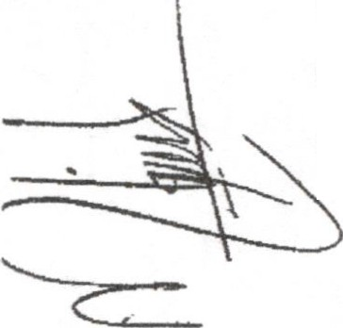"Dejar de percibir el apoyo del gobierno o disminución de la matricula pone en severo riesgo la continuidad (de estas estancias). La desaparición o reducción de estos servicios impacta negativamente los derechos de los niños y también significa desmantelamiento de un tejido social que costó muchos años de construcción", afirmó María Josefina Menéndez, directora general de Save the Children México.6

Analicemos algunos datos concretos sobre este grave problema que enfrenta actualmente la sociedad mexicana :

  - El programa de estancias infantiles atiende a más de 315 mil niños a nivel nacional,

de los cuales hay más de 4 mil niños que tienen una discapacidad .

  - El presupuesto de egresos federal destinó 2 mil 41 millones de pesos para este
\ programa , en comparación con los 4 mil 70 millones erogados en 2018, casi el 50%.

6 1 de cada 3 niflos abandonó su estancia infantil por recorte. María Fernanda Navarro. Nota de Forbes México . Febrero 20 de 2019. Ver : https ://www .forbes.com.mxlhasta-35-de-ninos-deja-estancias-infant i les­ por-recorte-al-presupuesto /

- En México, hay registradas más de 9 mil estancias infantiles, que dan empleos . directos . a cocineras , pedagogas, especialistas, enfermeros, personas de limpieza , asistentes, entre otros.

-El Coneval en el análisis del programa durante el ciclo 2017-2018 : 93% de las beneficiarias sentencia que gracias a él pueden trabajar y aumentar los ingresos de su hogar; 72% asegura que encontró empleo gracias a que ingresaron al programa . Y el dato más alarmante de todos : 34% de las madres piensa que si el programa desaparece , tendrían que dejar su empleo .

- En México en 4 de cada 1O hogares no existe la figura paterna y son las madres quienes lo sostienen , por ello la necesidad y el enorme beneficio de un programa como el de las estancias, que les permite trabajar .

- El apoyo por niño que brinda el programa es de 950 pesos mensuales, el gobierno actual lo reducirá a 800 pesos mensuales .

- Para el Consejo Nacional de Evaluación de la Política de Desarrollo Social

(CONEVAL} 94% de los beneficiarios consideró que el programa les brinda la posibilidad de contar con empleo, salud mental, salud fisica e ingresos m·onetarios .

\
- - En promedio, las madres y padres beneficiarios contaron con 34 horas a la semana

para acceder al meréado laboral, permanecer en su empleo o, en su caso, ·estudiar .

  - Hay efectos positivos en la situación laboral de la madre beneficiaria del programa, existe un aumento del18% en la probabilidad de que éstas cuenten con un empleo .

    - Existen más de 55 mil personas que son empleadas directamente como Responsables o Asistentes de las Estancias infantiles, de las cuales más del 96% son mujeres .

    - El Instituto Nacional de Salud Pública. realizó un estudio, donde informa que para las titulares, el programa aumenta su empleo en 21%, se encuentra un aumento de poco más de 7 horas de trabajo a la semana y un aumento de 16% en la permanencia laboral a corto plazo.

    - Save the Children México, Oxfam México y GIRE, señalaron que la transferencia de recursos directa a padres de familia para subsidiar el cuidado de infantes en sustitución al programa de estancias infantiles, como lo ha planteado el gobierno, no garantiza el acceso a un cuidado integral de los menores e incluso pone en riesgo sus dere.chos.

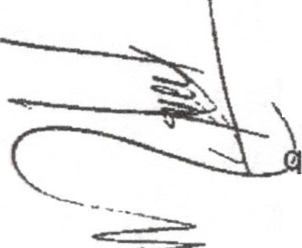Debemos estar conscientes de las implicaciones de esta medida, las estancias funGionan bajo un esquema de colaboración entre los padres y el gobierno, de tal manera ue una parte del gasto de operación es subsidiada con el recurso federal y otra parte con la aportación de los padres de familia.

Ante la organización colectiva, el servicio se presta a un grupo de niños y las estancias concentraban las posibilidades de apoyo , se especializaban, generaban las condiciones adecuadas y contrataban personal capacitado para la atención de los menores en grupo.

Esto es así tal y como se desprende de las propias reglas de operación del programa , en los que se exige que el personal que labora en estas estancias reciban capac itación obligatoria , dentro de las que se encuentra :

Capacitación inicial, impartida por el DIF Nacional o terceras personas, la cual es obligatoria para las personas Responsables de las Estancias Infantiles afiliadas al Programa, e incluye:

- Capacitación impartida por el DIF Nacional o por quien esta institución determine, sobre cuidado y atención infantil en relación al Modelo de Atención Integral; y

- Capacitación sobre los Estándares de. Competencia Laboral aplicables a las funciones laborales: EC0334 "Preparación · de Alimentos para la Población Sujeta de Asistencia Social", EC0335 "Prestación de Servicios de Educación Inicial" y EC0435 "Prestación de Servicios para la Atención , Cuidado y Desarrollo Integral de las Niñas y los Niños en Centros de Atención Infantil".

Capacitaciones Complementarias , las cuales son obligatorias , y son sobre cuidado atención infantil, discapacidad, promoción de la salud, alimentación que permita una nutrición adecuada, el desarrollo de actividades y juegos que estimulen el desarrollo integral de las niñas y niños, impartidas por el DIF Nacional o por alguna institución, personas u
organizac ión que éste determine.

Es por ello que, la propuesta de retirar el subsidio federal a este sistema nos lleva solo a dos posibles escenarios : Que las personas paguen más por el mismo servicio ; o que los niños se queden al cuidado de un familiar, dejando de percibir la seguridad y el servicio especializado.

En otras palabras, en ambas posibilidades, el niño y la familia pierden.

Por otro lado, recordamos un punto de vista fundamental, que se ha dejado de lado en este debate : el interés superior de la niñez. consagrado en nuestra Carta Magna.

Y ello, ya que el verdadero beneficiario del programa en cita, son los niños. Más allá de que se busca beneficiar con este programa a padres y especialmente madres de familia que trabajan, que están en busca de un trabajo o que estudian, lo importante es dar el servicio y garantizar el interés superior del menor.

El programa otorga un lugar seguro, alimentación saludable y condiciones favorables al desarrollo de más de trescientos mil niños en todo México. Son los niños directamente los que deben ser considerados antes de tomar decisiones al respecto .

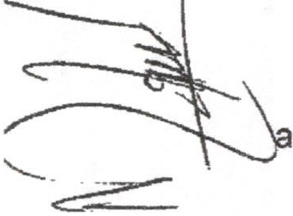No se trata únicamente de definir a quien se entrega el recurso económico etiquetado en el presupuesto de egresos . "Bajo condiciones de pobreza, la desigualdad dé género que prevalece y el desconocimiento de la relevancia de educación inicial los padres y madres están dispuestos a tomar decisiones sobre el uso de esos recursos para la satisfacción de necesidades que no se relacionan directamente al cuidado ni protección de· la niñez'', advierte Save the Children. En ese sentido , Ricardo Fuentes Nieva. director de Oxfam México, coincidió que este esquema de entrega de recursos directos a niños no paya a la disminución de la desigualdad económica en un país con brechas tan marcadas como México.7

Ahora bien, si es cierto como se ha señalado , que la causa de esta disminución dramática al presupuesto de este programa , radica en que solamente 17 de las 9,315 estancias reflejaron observaciones en el proceso de revisión del gasto público, debemos considerar otras opciones antes de la cancelación del programa8.

Es necesario recordar que el Gobierno Federal cuenta con las herramientas suficientes para realizar una revisión especializada y focalizada en el problema, es decir , puede instruirse a la Secretaría de la Función Pública a la realización de auditor ías y procesos para investigar las responsabilidades existentes y, en su caso . para sancionarlas,

7 h rtps://www .forbes.com .mx/hasta-35-de-n inos-deja-estancias-infantiles-por-recorte-al-presupuesto /
8 https://not icicros.tdev isa.com/u ltima s-n nt íciaslconcval -ad vicrtc-debi 1idades-dcl-program a-de-estancias-infantile s/

pero manteniendo un programa que es funcional y que tiene más resultados positivos que criticas y observaciones .

Es importante destacar que la Cámara de Senadores, consciente de las implicaciones de cancelar el Programa de Estancias Infantiles, el 7 de febrero del año en curso aprobó un Acuerdo en el que señalan de manera expresa que las estancias infantiles, además de garantizar un cuidado de calidad de los niños a los que brinda servicios, también permiten que las madres y padres puedan incorporarse al mercado laboral o prepararse a través de sus estudios para aspirar a un nivel de vida mejor, de manera que se mejora la economía familiar, lo que repercute positivamente en que los niños tengan mayores posibilidades de acceder a mejores condiciones de vida y salud9. A través de dicho acuerdo se aprobaron los siguientes puntos:

- Exhortar a las Secretarías de Bienestar y de Salud a emitir las reglas de operación 2019 del Programa, para que las familia sigan gozando de la prestación de los servicios.

- Exhortar a fas Secretarías de Bienestar y de Hacienda y Crédito Público para que definan los mecanismos que materialicen el derecho de los niños a cuidados infantiles en condiciones de igualdad y no discr/minación, con independencia de la situación de seguridad social de que goce su familia .

- Exhortar a fa Secretaría de Bienestar a que implemente mecanismos que transparenten el correcto uso de los recursos.

- Exhortar a la Secretaría de Hacienda y Crédito Público a reasignar recurs.os que permitan mantener para este año el monto del presupuesto que se tuvo para las estancias infantiles en 2018.

9 Gaceta Cámara de Senadores.de fecha 7 de febrero de 20 19.

- 5. Exhortar a la Secretaría de Bienestar cumplir con la Ley General de Prestación de SeNicios para la Atención , Cuidado y Desarrollo Integra/Infantil en el tema de estancias infantNes .

Todo lo que ya se ha explicado impacta sin lugar a dudas, en la vida de nuestras familias y comunidades . La autoridad municipal no puede ser omisa por tanto , a esta situación , en la que se atacan directamente tanto el interés superior de la niñez, como el derecho de los progenitores para buscar una vida más digna para sus hijos.

Por ello, a través de la presente iniciativa , propongo que el Ayuntamiento de San Juan de los Lagos, Jalisco, se una a esta cruzada nacional en favor de nuestros niños y sus familias . En virtud de lo anterior, considero que lo procedente es solicitar al Titular del Poder Ejecutivo Federal a que mantenga en operación, en los términos en que se venía prestando
).
en el año 2018 , el Programa de Estancias Infantiles, realizando los ajustes necesarios que

garanticen el cumplimiento irrestricto de las reglas de operación, y con ello, la correcta

·ecución de los recursos.

Debemos ser claros. Esta postura no tiene intereses políticos, sino de dignidad humana. La finalidad de la presente iniciativa no es el de criticar las medidas de la administración federal en turno , sino de generar la propuesta y diálogo , por lo que pedimos que se escuche a todas las partes interesadas en el problema antes de tomar medidas tan drásticas que· puedan traer repercusiones graves , más aún cuando estamos ante situaciones que podrían vulnerar el interés superior de los menores. Es necesario que se busquen soluciones y alternativas que no generen .mayores problemas a la gente que más lo necesita .

Por eso, también desde este. municipio ponemos manos a la obra, y trabajaremos en buscar estrategias que apoyen a los centros de desarrollo y cuidado infantil, conscientes de la importancia del principio de interés superior de la niñez.

Para tal efecto, se instruye a las dependenc ias y entidades municipales competentes en materia de hacienda pública, padrón y licencias , desarrollo social y participación ciudadana , a efecto de que analicen las medidas, · planes y estrategias que podrían implementarse a fin de apoyar en este municipio , a las estancias y demás centros de desarrollo y cuidado infantil.

Y en ese mismo tenor, es que se propone la conformación de una mesa de trabajo , en la que participen los representantes dé los grupos edilicios con presencia en este Ayuntamiento , así como los titulares de diversas áreas de la administración pública municipal vinculadas con el tema . Lo que se busca es generar un espacio de concertación en el ámbito municipal, que proponga soluciones para apoyar a ·nuestras familias afectadas or esta problemática , ponderando en primer lugar, el interés superior de la niñez.

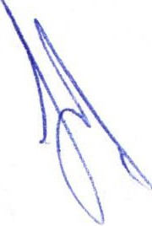Y reitero, este último punto relativo a llevar el bien común a la sociedad, es tarea y

responsabilidad de los tres ámbitos de gobierno.

Por lo anteriormente expuesto , y con fundamento en los artículos 115 de la Constitución Política de los Estados Unidos Mexicanos : 77, 79 fracción X , 85 y 86 , de la Constitución Política del Estado de Jalisco : artículos 2, 3, 4 numeral 74, 37 fracción 11. IX. 38 fracción l. 40 y 41 , todos de la Ley del Gobierno y la Administración Pública Municipal del Estado de Jalisco, así como los artículos 95, fracción 11, 100 y correlativos del Reglamento del Ayuntamiento de San Juan de los Lagos, Jalisco , presento a consideración de ustedes. la siguiente iniciativa de:

ACUERDO

POR EL QUE SE EXHORTA AL PODER EJECUTIVO FEDERAL A REGULARIZAR Y MANTENER EN OPERACIÓN EL PROGRAMA DE ESTANCIAS
INFANTILES

PRIMERO. Se exhorta respetuosamente al titular del Poder Ejecutivo Federal, a q-ue instruya a las Secretarías de Bienestar y de Salud, para que, en el marco de un trabajo coordinado, mantengan en operación el Programa de Estancias Infantiles, bajo los mismos términos en los q e se ven!a operando durante el ejercicio fiscal 2018, con la finalidad de garantizar un cuidado de calidad de los niños a los que se les brinda el servicio y permitir que los padres beneficiarios del programa puedan incorporarse al mercado laborar o prepararse para aspirar a una mejor calidad de vida.

SEGUNDO. Se exhorta respetuosamente al titular del Poder Ejecutivo Federal para que, a través de las Secretarías de Bienestar , de Salud, y de la Funció.n Pública , implementen los mecanismos necesarios que garanticen el correcto destino de los recursos públicos del Programa de Estancias Infantiles.

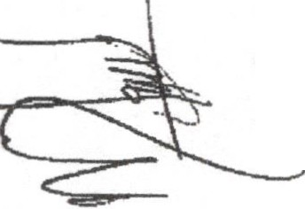1 TERCERO . Se exhorta a la Cámara de Diputados del Congreso General, para que, en uso de sus facultades, reasigne recursos al Programa de Estancias Infantiles y , por lo t'ánto , modifique el Presupuesto de Egresos de la Federación para el Ejercicio Fiscal 2019.

CUARTO . Se instruye a las dependencias y entidades municipales competentes en materia de hacienda pública, padrón y licencias , desarrollo social y participación ciudadana , a efecto de que analicen las medidas , planes y estrategias _ que podrían implementarse a fin de apoyar en este municipio, a las estancias y demás centros de desa rollo y cuidado infantil, como medio para tutelar el interés superior de la niñez.

QUINTO . Así mismo, como medio para analizar las consecuencias en nuestro municipio, de la problemáti a ya planteada , así como para buscar soluciones en apoyo de nuestras familias, y principalmente , de la niñez de nuestro municipio, se aprueba la conformación de una Mesa de Trabajo integrada de la siguiente forma:

l. Los Representantes de los grupos edilicios con presencia en el Ayuntamiento ;

11. El Secretario General del Ayuntamiento;

11. El titular de la dependencia competente en materia de desarrollo social;

- El titular de la dependenci competente en materia de protección civil; y

- El titular de la dependencia competente en materia de padrón y licencias.

ARTÍCULOS TRANSITORIOS.

PRIMERO. Publíquese el presente acuerdo en la Gaceta Municipal de San Juan de los Lagos, Jalisco .

SEGUNDO. Se faculta a los ciudadanos Presidente Municipal , Síndico y Secretario General, para que realicen los actos necesarios y suscriban la documentación inherente al cumplimiento det presente acuerdo.

Una vez que se dio lectura al documento. las integrantes de la comisión manifiestan su solidaridad y apoyo con las madres y padres que trabajan y con una educación integral de los niños que son sujetos de apoyo por el programa de Estancias Infantiles. quedando agotado el punto.

4.- Asuntos Generales :

No se registran Asuntos Generales por ninguna de las integrantes .

5.- Clausura de la Sesión:

5.- Clausura de la sesión .

Una vez que ha sido agotado el orden del día, no teniendo más asuntos que tratar, se da por clausurada la sesión.

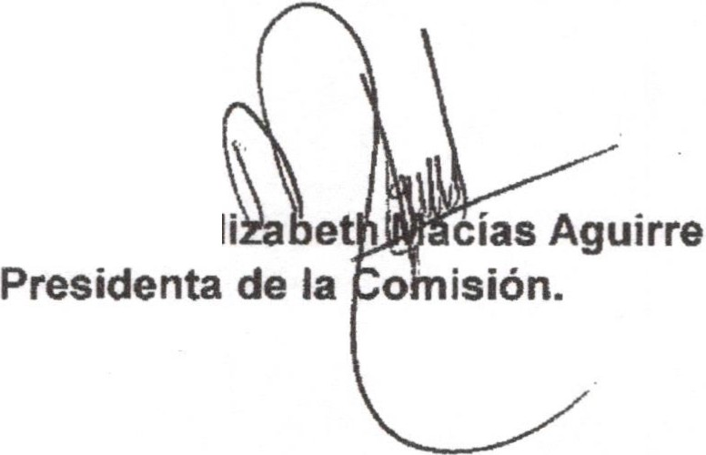Lic. Norma Eli Dra. Laura
t! a.Chlivez Contreras

